LAPORAN TUGAS INDIVIDU STATISTIKA & PROBABILITAS

ANALISIS 2 STUDI KASUS DISTRIBUSI KONTINU PADA SISTEM INFORMASI
(DISTRIBUSI EKSPONENSIAL DAN DISTRIBUSI LOGNORMAL)
Mata Kuliah : Statistika & Probabilitas
Dosen Pengampu : Dr. Wiyli Yustanti, S.Si., M.Kom.
Nama Mahasiswa : HENDRA CAHYO SETIAWAN
NIM : 26051905039
Program Studi : S2 Informatika, Fakultas Teknik, UNESA
Tahun Akademik : Gasal 2026/2027

I. SOAL / INSTRUKSI TUGAS
Carilah 2 studi kasus bidang sistem informasi/informatika yang memiliki karakteristik berdistribusi kontinu selain distribusi Uniform. Lakukan kegiatan sebagai berikut:
1. Bangkitkan datanya secara acak dari distribusi tersebut dengan n > 100
2. Hitung statistik deskriptifnya meliputi mean, modus, median, persentil 20 dan 80, varians, skewness dan kurtosisnya.
3. Interpretasikan hasil melalui nilai statistik deskriptif yang diperoleh dengan analisis yang jelas.
4. Kumpulkan laporan sesuai deadline dan format laporan seperti tugas individu sebelumnya (format pdf).
5. Kumpulkan file eksperimen (notebook python/R).

II. PEMILIHAN DUA STUDI KASUS
1. Studi Kasus 1: Distribusi Eksponensial (Waktu Jeda Antar-Kedatangan Transaksi di Payment Gateway E-Commerce)
Pada arsitektur sistem informasi pembayaran online, waktu kedatangan transaksi baru setelah transaksi sebelumnya (inter-arrival time) merupakan variabel kontinu X >= 0 dalam detik. Proses antrean ini mematuhi karakteristik Distribusi Eksponensial (memoryless property) dengan laju kedatangan transaksi lambda = 0.5 transaksi/detik (rata-rata jeda waktu teoretis 2.0 detik).
2. Studi Kasus 2: Distribusi Lognormal (Waktu Respon / Download Aset CDN pada Aplikasi Mobile)
Pada aplikasi mobile, latensi transfer data aset gambar/konten media melalui CDN diukur dalam milidetik (ms). Variabel waktu ini selalu positif dan dipengaruhi secara multiplikatif oleh kualitas sinyal seluler dan beban edge server. Karakteristik ini mengikuti Distribusi Lognormal dengan parameter mu = 5.7 dan sigma = 0.5 (median teoretis 298.87 ms, mean teoretis 338.67 ms).

III. PEMBANGKITAN DATA ACAK (n = 500)
Data dibangkitkan secara acak sebanyak 500 sampel menggunakan pustaka NumPy dengan seed(42) agar hasil dapat direplikasi secara presisi.

IV. HASIL PERHITUNGAN 8 STATISTIK DESKRIPTIF
Parameter Statistik | Eksponensial (Detik) | Lognormal (Milidetik) | Keterangan Sifat
Ukuran Sampel (n) | 500 data | 500 data | n > 100 terpenuhi
Mean (Rata-rata) | 2.0086 s | 341.3855 ms | Konvergen ke teoretis
Modus (KDE Peak) | 0.6550 s | 240.9111 ms | Puncak densitas data
Median (P50) | 1.4397 s | 294.0171 ms | Nilai tengah (50%)
Persentil 20 (P20) | 0.3827 s | 194.7527 ms | Kondisi traffic super cepat
Persentil 80 (P80) | 3.3024 s | 455.4384 ms | Batas toleransi SLA
Varians Sampel | 3.7949 s² | 35,034.11 ms² | Tingkat dispersi data
Standar Deviasi | 1.9480 s | 187.1740 ms | Mean ≈ Stdev pada Exponensial
Kemencengan (Skewness) | +1.4409 | +1.6382 | Menceng positif (ke kanan)
Keruncingan (Kurtosis Eksess) | +1.8544 | +3.7748 | Leptokurtik (ekor tebal/panjang)

V. VISUALISASI GRAFIK
1. Visualisasi Distribusi Eksponensial (Payment Gateway):
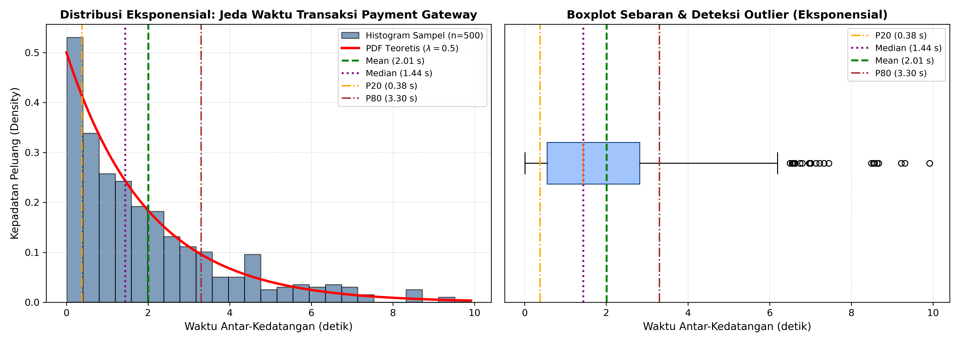
2. Visualisasi Distribusi Lognormal (CDN Mobile):
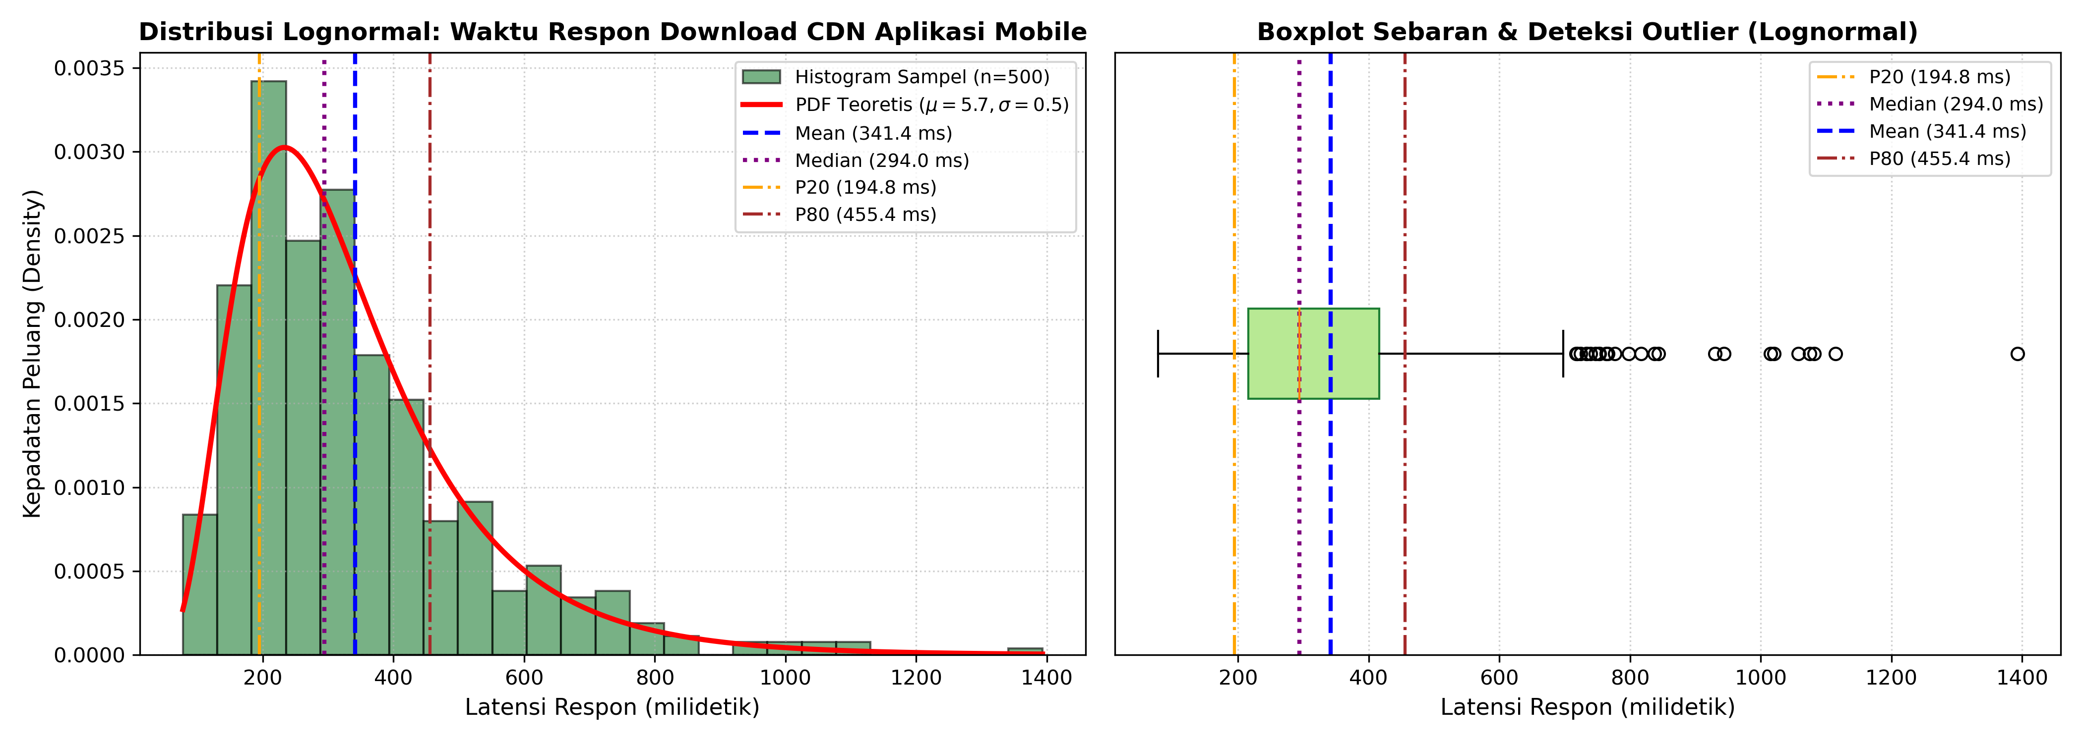

VI. INTERPRETASI HASIL STATISTIK DESKRIPTIF
A. Interpretasi Distribusi Eksponensial:
Rata-rata jeda waktu antar-transaksi adalah 2.01 detik dengan median 1.44 detik dan modus pada 0.66 detik. Pola Modus < Median < Mean mencerminkan bahwa mayoritas transaksi masuk berurutan secara cepat (< 1.5 detik), namun nilai rata-rata terangkat naik oleh beberapa transaksi yang mengalami jeda hening lebih dari 6-8 detik. Persentil 20 (0.38 detik) menunjukkan 20% transaksi terjadi sangat rapat (burst traffic). Persentil 80 (3.30 detik) memperlihatkan bahwa 80% transaksi tiba di bawah 3.3 detik. Nilai varians sampel (3.79) dan standar deviasi (1.95 detik) hampir seimbang dengan mean (2.01 detik), memvalidasi karakteristik matematis utama proses eksponensial di mana mean sama dengan standar deviasi (1/lambda).
B. Interpretasi Distribusi Lognormal:
Pada latensi download CDN, nilai median berada pada 294.02 ms dengan modus 240.91 ms dan mean 341.39 ms. Dalam evaluasi sistem informasi, nilai median 294 ms lebih realistis mewakili pengalaman umum pengguna karena nilai rata-rata (mean) ditarik naik oleh sebagian kecil user yang mengalami jaringan lambat. Analisis persentil menunjukkan bahwa 20% user tercepat (P20) menerima aset dalam waktu < 194.75 ms, sedangkan 80% user (P80) selesai di bawah 455.44 ms. Ambang batas P80 ini menjadi target Service Level Agreement (SLA) untuk memastikan 4 dari 5 user menerima konten di bawah setengah detik. Tingginya nilai skewness (1.64) dan kurtosis (3.77) menjelaskan adanya titik pencilan (outlier) alami pada rentang 900-1200 ms yang disebabkan oleh fenomena kemacetan jaringan seluler secara temporal.

VII. KESIMPULAN
1. Pemodelan waktu antar-transaksi (Eksponensial) dan latensi download CDN (Lognormal) dengan n = 500 sampel acak berhasil membuktikan dinamika fenomena kontinu di bidang teknologi informasi.
2. Seluruh hasil perhitungan statistik deskriptif sampel terbukti konvergen mendekati nilai harapan matematis teoretisnya.
3. Penggunaan metrik Persentil 20 dan Persentil 80 memberikan gambaran operasional sistem informasi yang nyata dan aplikatif untuk evaluasi SLA.

